Raketti – Opettajan ohje

Tässä kerrotaan, mitä tempussa tapahtuu sekä mitä sen taustalla on. Lisäksi on annettu huomioita, jotka voivat helpottaa tempun tekoa. Punaisella olevat ovat huomioita tempun ohjaajalle (opettajalle).

Tässä työssä pääset rakentamaan oman huikean vesiraketin. Työssä tutustutaan myös paineeseen ja fysiikan peruskäsitteisiin. Työ voidaan selittää todella pelkistetysti, kuten oppilaan työohjeessa, tai sen taustalla olevia fysiikan ilmiöitä voidaan käydä läpi halutun luokka-asteen vaatimalla tasolla aina peruskoulusta toiselle asteelle tai korkeakouluopintoihin saakka.

Tarvikkeet:
- tyhjä 1,5 l (tai 2,0 l) muovipullo
- pahvia tai kartonkia
- leveää teippiä
- pyörän pumpun (jalkamalli)
- pallopumpun tai pyörän renkaan venttiili
- tennispallo
- korkki
- sakset, kynä, viivoitin, grillitikku tai naula, (vasara)
- Suojalasit

Tee näin:
Raketin valmistelu
- Leikkaa pahvista tai kartongista raketille siivekkeet
  - Jaa pahvi puoliksi vaakasuunnassa ja jaa molemmat puoliskot yhtä suuriin kolmioihin yhdistämällä kulmat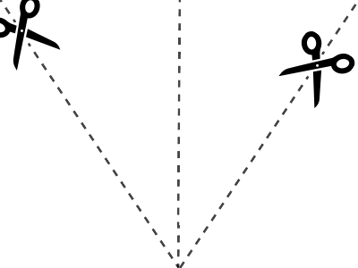
- Teippaa siivekkeet kiinni pulloon vastakkaisille puolille
  - Pullon tulisi olla tukevasti siivekkeiden varassa suuaukko alaspäin n. 10 senttiä maan pinnasta, käytä reilusti teippiä että saat siivekkeistä näin mahdollisimman vakaat.
  - Siivekkeet toimivat raketin laukaisualustana, sekä vakauttavat raketin lentoa.
  - Voit halutessasi myös koristella raketin ulkopuolelta haluamasi näköiseksi
- Teippaa tennispallo kiinni raketin ”pohjaan” ja nyt raketin runko on valmis
  - Pallo lisää raketin lennon vakautta ja tuo painoa raketin kärkeen, jotta se esimerkiksi laskeutuu ”nokka edellä”.
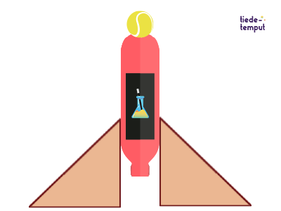
- Tee seuraavaksi korkkiin reikä keskelle käyttämällä joko grillitikkua tai naulaa Huom! Ole erityisen varovainen, ettet pistä itseäsi reikää tehdessä
  - Varmista, että reikä on samankokoinen kuin pallopumpun venttiili
  - Mitä tiiviimmin venttiili istuu korkkiin, sitä suurempi paine on mahdollista pullon sisällä saavuttaa.
- Jos korkki on liian pieni ja liikkuu helposti pullon suuaukossa, voit suurentaa korkkia kiertämällä pari kerrosta teippiä korkin ympärille.
  - Tavoitteena on saada korkista mahdollisimman tiivis: mitä suuremman voiman sen liikuttaminen pullon suuaukossa vaatii, sitä paremmin raketti lähtee lentoon.
  - Korkkia pitää pystyä kuitenkin liikuttamaan suuaukossa käsivoimin, jos korkki on liian tiukasti paikallaan, raketti ei lähde lentoon.
- Testaa, että raketti pysyy tukevasti siivekkeiden varassa, korkki pysyy pullossa paikallaan ja pumppu+venttiili on tukevasti korkissa kiinni.
  - Jos useampi ryhmä tekee omat raketit, kannattaa testaus tehdä jokaiselle raketille erikseen myös pumpun ja venttiilin kanssa.
- Kun kaikki nämä toteutuvat, on meillä kaikki valmiina laukaisua varten.
Raketin laukaisu
      - Varmista että laukaisupaikalla ei ole rakennuksia lähellä, eikä raketti voi osua kehenkään.
      - Valmistele halutessasi lähtöpaikka laittamalla esimerkiksi kamera kuvaamaan raketin lentoa.
        - Slow-motion kamera on loistava apuväline tässä, tällainen toiminto löytyy esim. useimpien kännyköiden kamerasta.
      - Lisää pulloon 1/3 pullon kokonaistilavuudesta vettä (esim. 1,5 litran pulloon lisää 0,5 litraa vettä).
      - Käytä suojalaseja.
      - Laita korkki paikalleen pulloon ja pumppu+venttiili -yhdistelmä kiinni korkkiin.
      - Varmista, että raketti osoittaa kohtisuoraan ylöspäin, eikä lennä kohti rakennuksia eikä sen lentoreitillä ole yhtään henkilöä tai eläintä.
      - Vedä pumppu niin kauas raketista kuin pumpun letku antaa periksi.
      - Pumppaa ilmaa rakettiin, kunnes se lähtee lentoon.

Mitä tapahtuu: Raketti lähtee lentoon pumppauksen seurauksena.

Miksi tapahtuu: Pumppaamalla ilmaa rakettiin lisäämme pullon sisällä olevaa painetta. Tällöin tekemämme työ lisää pullossa olevaa potentiaalienergiaa. Kun paine pullon sisällä kasvaa suuremmaksi kuin mitä korkki kestää, pakottaa se korkin pois pullon suulta. Tällöin pullon sisällä oleva vesimassa purkautuu ulos pullon suusta ja työntää voimallaan raketin lentoon. Tällöin pullossa oleva potentiaalienergia muuttuu liike-energiaksi ja liikuttaa vesimassaa, joka taas liikuttaa pulloa.
Tämä on hyvä esimerkki Newtonin kolmannesta laista ”voiman ja vastavoiman laki”, jonka mukaan kappaleeseen vaikuttavalle voimalle on aina olemassa yhtä suuri, mutta vastakkaissuuntainen vastavoima. Tässä tapauksessa (pelkistetysti ilmaistuna) kun vesimassa purkautuu pullosta ulos tietyn suuruisella voimalla, työntää yhtä suuri vastavoima pulloa ylöspäin.

Tämä työ on helposti sovellettavissa aina alakoulusta toiselle asteelle, esimerkiksi ottamalla mukaan laskuja, joilla pyritään selvittämään rakettiin vaikuttavien voimien suuruus tai raketin lentokorkeus (ja sen arviointi esimerkiksi raketin kokoa muuttamalla).

